Fonctionnement du comité de rédaction

Que vous soyez auteure ou relectrice, merci de prendre connaissance du mode de fonctionnement suivant :

Table des matières

Contexte 2
Composition et rôle du comité de rédaction : 3
Fonctionnement : 4

Documents annexes à consulter (disponibles sur www.csda.ch) :
Comité de rédaction Chartes.doc
Comité de rédaction Lignes éditoriales.doc

Contexte

Aux mois d’avril et mai 2020, 2 ateliers de Communication Ecrite et Stratégique, animés par Nathalie Feingold, ont été proposés à tous les membres du CSDA en vue de dynamiser la visibilité du Cercle en période de confinement et de permettre à chaque membre de partager son regard sur la crise et son impact sur l’économie.
Ces ateliers, organisés en Comité de Rédaction éphémères, ont donné lieu à 23 articles originaux publiés sur la page linkedin et sur le site internet du CSDA. Ces articles ont eu un impact très positif sur la visibilité du CSDA :
Site internet csda.ch/ nombre de pages vues par mois
Janvier: 1733
Février : 2541
Mars : 1234
Avril : 1512
Mai: 2830 (+87% !!!) à comparer avec 4000 pour le Prix du Cercle 2019
Juin :1465
Nombre de visiteurs LinkedIn
Prix du CSDA
Comité de Rédaction
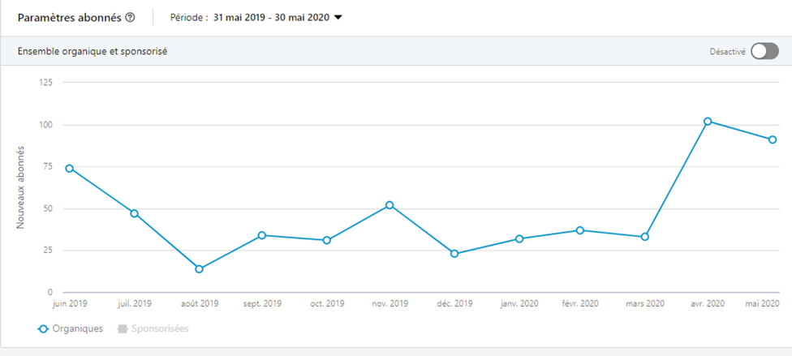
Nouveaux abonnés LinkedIn

Porté par le succès de ces ateliers, le comité du CSDA met en place à partir de juillet 2020 un Comité de Rédaction pérenne qui aura pour but d’administrer les publications.
Les articles seront publiés par le CSDA :
- via les outils de communication du CSDA (internet, réseaux sociaux…), dans une nouvelle rubrique intitulée : Paroles d’experte et qui aura une charte graphique reconnaissable ;
- ou via partenariat presse.

A partir du mois d’août 2020, la Fédération des Entreprises Romandes (FER) invite les membres du CSDA qui le souhaitent, à soumettre leur article pour publication dans la page « l’invitée de la rédaction » de son journal bimensuel, selon sa ligne éditoriale (voir plus bas). Les articles sont soumis au Comité de Rédaction de la FER, sans obligation pour ce Comité de les publier.

Composition et rôle du comité de rédaction :

Les membres initiales du comité de rédaction sont les membres du CSDA qui ont participé aux ateliers d’avril et mai 2020 et qui ont souhaité se joindre à l’initiative :
Maria Vaccaro, Malika Parent, Diane Reinhard, Anne Sophie Bongain, Coralie Maiurano, Laurence Tracol, Catherine Pawlotsky, Claudie Leconte, Nicole Surchat, Anne Marie Auriault, Anne-Claire Pliska, Jacqueline Curzon, Dominique Faesch, Lucie Bidault, Aurelia Blin, Isabelle Cohen-Solal, Caroline Perriard, Helen Gailey, Carol Chisholm, Samira Marquis, Nathalie Feingold
Toute demande d’adhésion supplémentaire à ce Comité peut se faire à la suite d’un atelier Communication écrite et Stratégique ou éventuellement, sur demande spéciale auprès du Comité du CSDA.
Le Comité de Rédaction est indépendant du Comité du CSDA. Le Comité de Rédaction nomme sa coordinatrice qui aura pour mission :
- La coordination et l’animation du Comité de Rédaction ainsi que la communication interne : fonctionnement, ligne éditoriale, délais, attentes, charte (voir plus bas)
- Assurer la communication auprès des membres du CSDA : fonctionnement, ligne éditoriale, délais, attentes, charte (voir plus bas)
- Assurer la liaison avec le Comité du CSDA, sa présidente
- Assurer la liaison avec Nathalie Lafosse pour la publication et la diffusion des articles

Le rôle principal du Comité de Rédaction est de valider les articles qui sont publiés par le CSDA, afin de préserver l’image professionnelle du CSDA, en s’assurant que les articles publiés sont en ligne avec la ligne éditoriale définie.
Tout désaccord au sein du Comité de Rédaction pourra être tranché par le Comité du CSDA. Par ailleurs, le Comité du CSDA doit être consulté concernant toute modification ou mise à jour de la ligne éditoriale.

Fonctionnement :

Un souhait : Sérieux, Simple et Sympathique
Inspiré des revues à Peer review, les membres du CSDA qui souhaitent publier un article via les outils de communication du CSDA ou les partenaires presse peuvent soumettre leur article à 3 membres de leur choix parmi la liste des membres du Comité de Rédaction (la liste à jour sera consultable en permanence sur www.csda.ch).
La membre doit préciser si elle souhaite publier via CSDA ou via partenaire presse. Elle devra au préalable se renseigner sur la ligne éditoriale et la respecter.
Chaque membre du Comité de Rédaction donne son avis de façon indépendante :
- (1) Oui
- (2) Oui, avec légères modifications (quelques coquilles/fautes d’orthographe, amender le titre, expliciter vocabulaire/acronymes, citer source, une ou deux incompréhensions…)
- (3) Non, nécessite beaucoup de modifications (plus de 15 fautes d’orthographe pour 4000 signes espace compris, propos incompréhensible…)
- (4) Non, hors ligne éditoriale

L’article est publié s’il obtient 3 « Oui » (1) ou (2). Il est directement envoyé par la membre à Nathalie Lafosse pour publication (1), ou envoyé après amendement (2), avec en copie les 3 membres du comité de rédaction qui ont accepté la publication. C’est Nathalie Lafosse qui publie sur les outils CSDA et qui adresse l’article au Comité de rédaction de la FER.

